# UiPath中如何传递参数

1. 新建一个序列，点击“New”，选择“Sequence”。

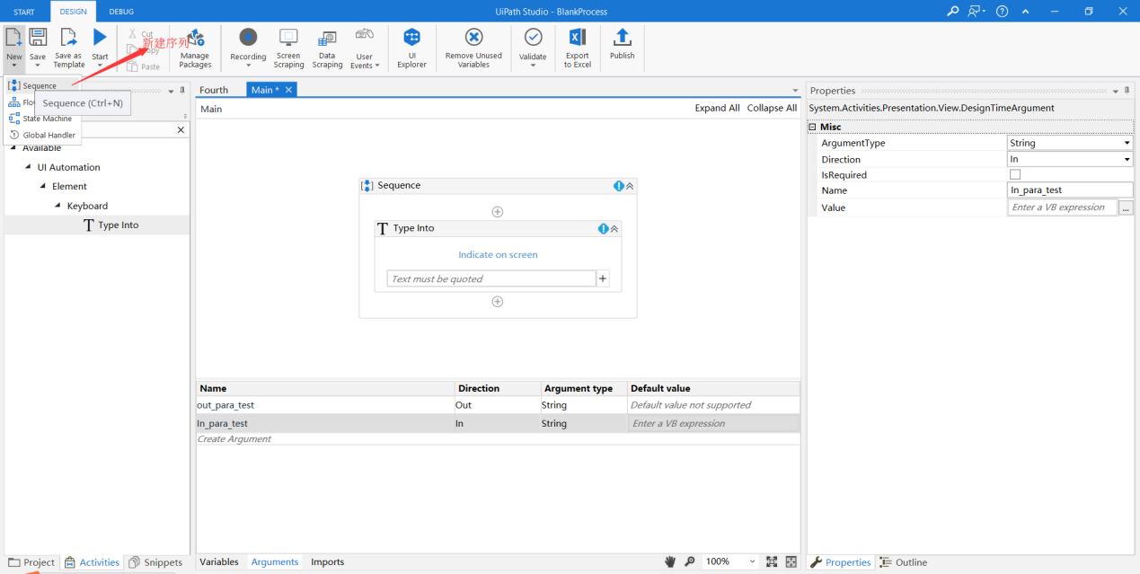

1. 添加一个活动，选择一个活动拖到序列中。

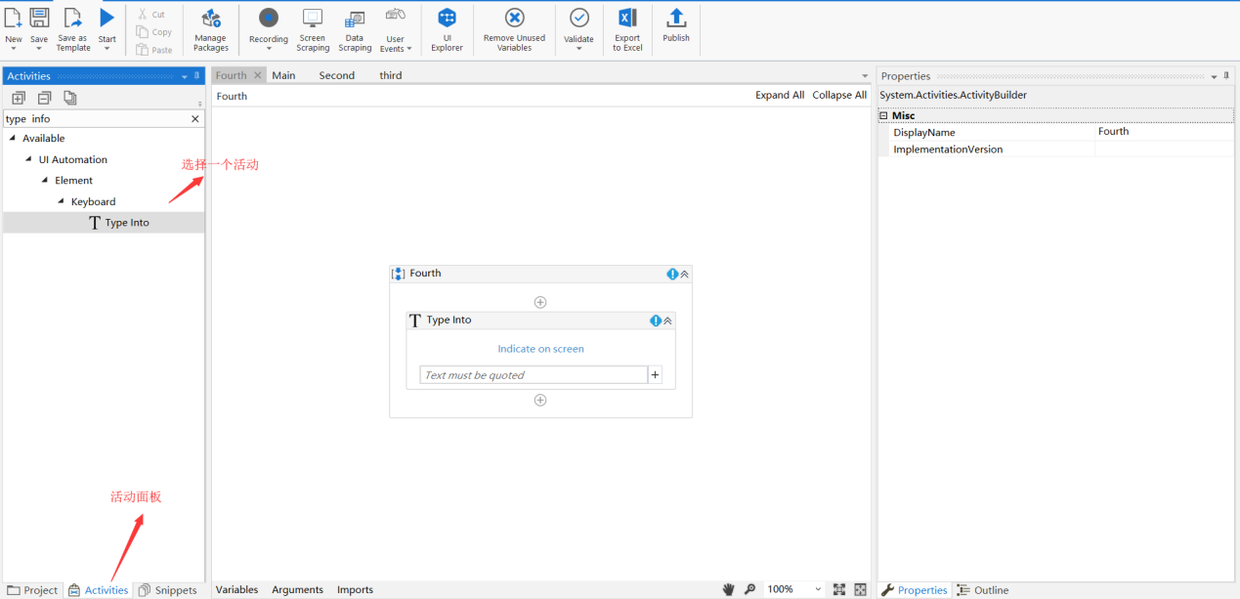

1. 新建一个参数，参数方向是输出，参数类型为字符串型。

添加调用给参数赋值。

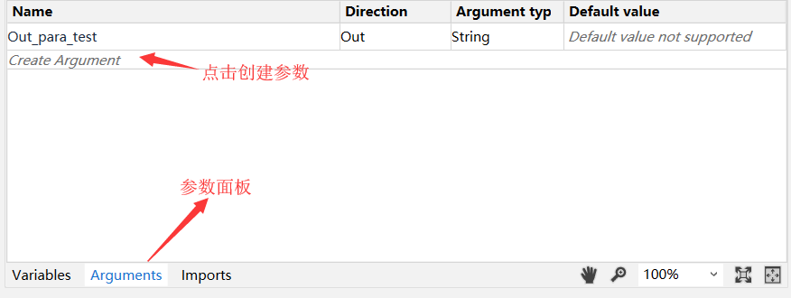

4、在刚刚拖拽进来的活动，找到“属性面板”中的Text属性，添加“Out_para_test”参数。

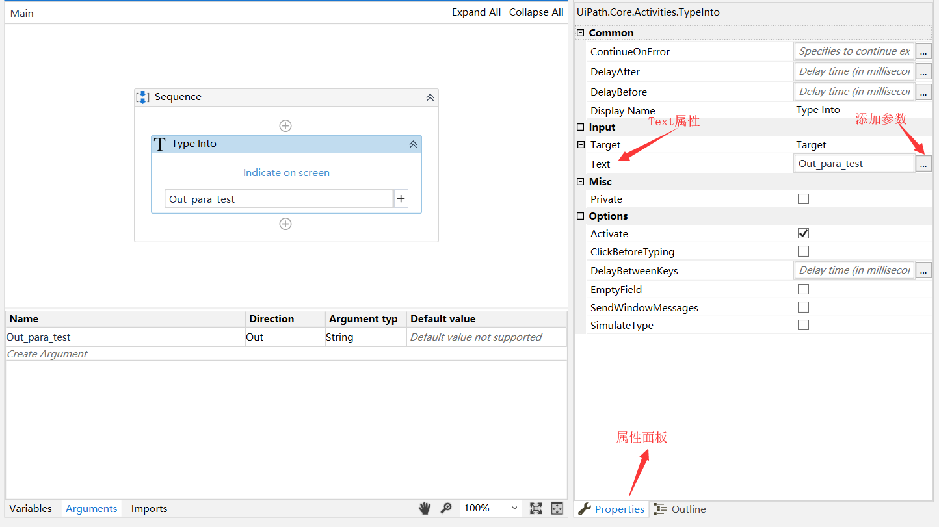

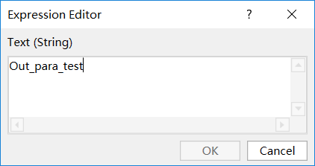

5、添加“”Assign”活动到序列中，然后在“To”文本框中输入参数的名称和参数的值。

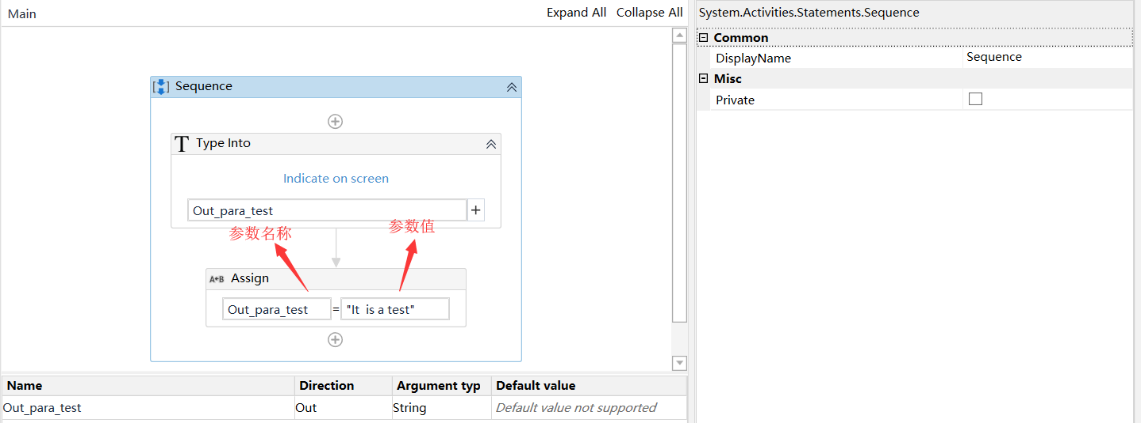

6、添加另外一个项目，添加一个空的序列，命名为“third.xaml”。在“工程面板”中把刚刚建好的序列(second.xaml)拖拽到界面上带“+”号区域。

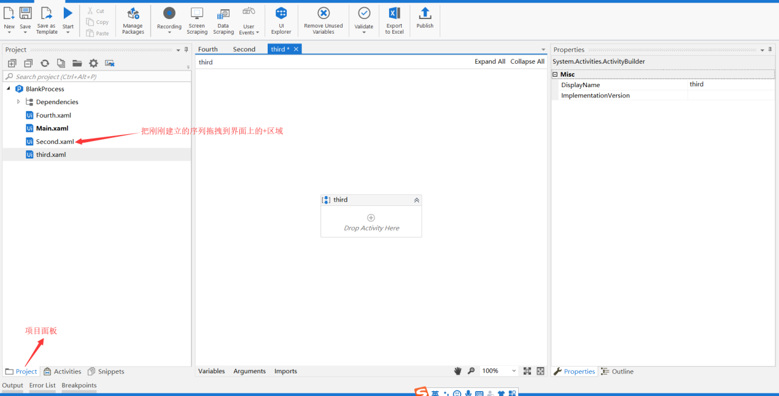

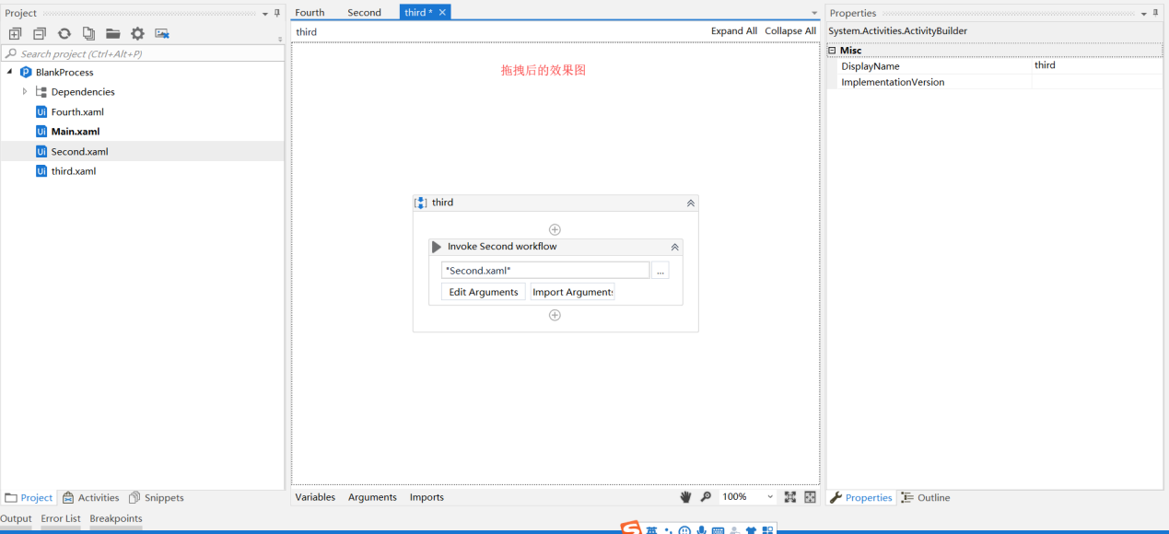

7、在变量面板添加一个新的变量“varTest"

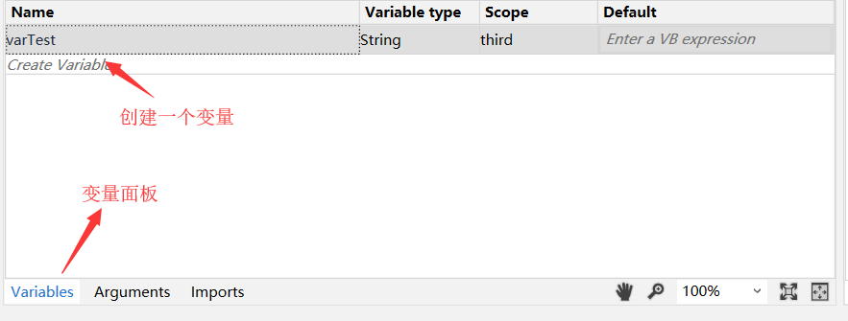

8、导入参数

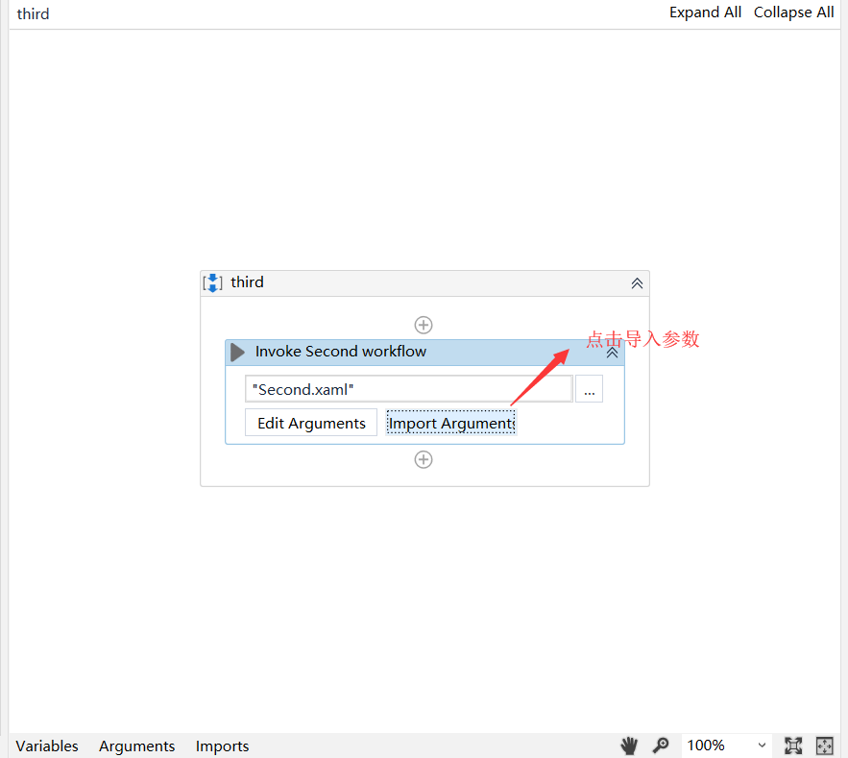

9、选择输出参数“out_para_test”,在“value”列中输入变量“varTest”,然后点击“OK”。

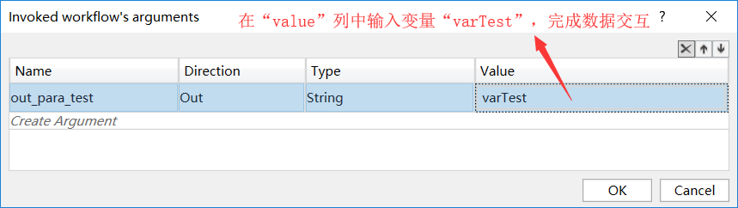

10、导入参数完成后，添加“Message Box”输出“varTest”，把参数显示出来。

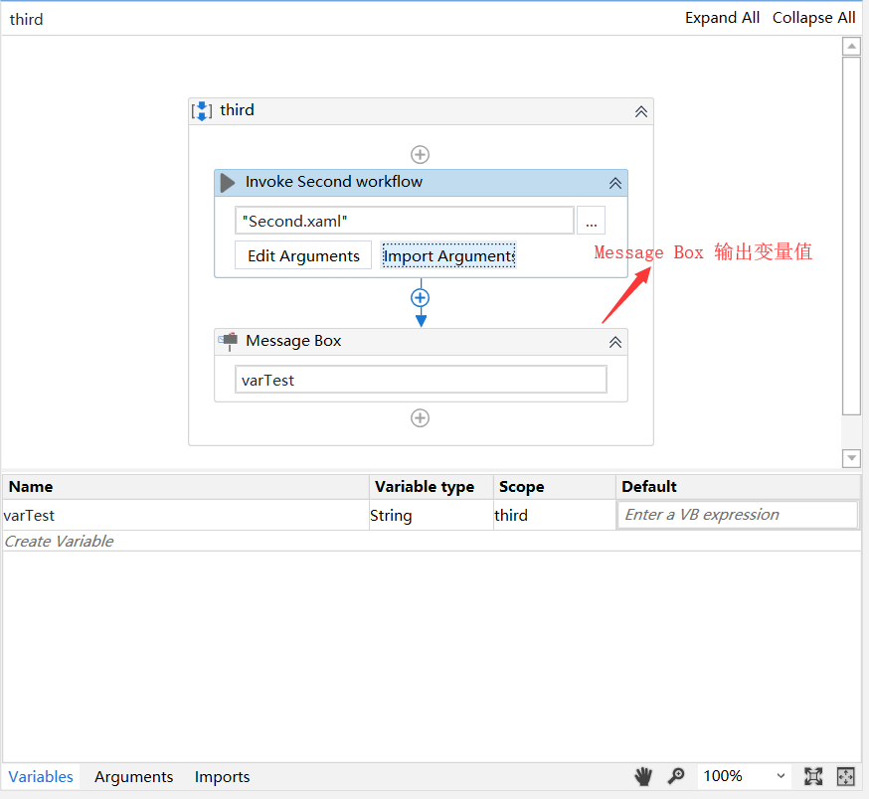

11、点击运行，最终结果为

